山东大学 计算机科学与技术 学院
计算机组成与设计 课程实验报告

学号：202422201082 | 姓名：孙豪阳 |  | 班级：24学堂计算机
实验题目：ROM设计
实验学时：2 |  | 实验日期：2025.11.10
实验目的：
1.掌握Vivado中ROM的设置，作为只读存储器ROM的工作特性和配置方法；
2.用文本编辑器编辑coe文件配置ROM，学习以coe格式文件加载于ROM中；
3.在初始化存储器编辑窗口编辑coe文件配置ROM；
4.验证FPGA中ROM的功能。

实验软件和硬件环境：
1. 硬件环境：微型计算机、Windows10及以上操作系统；FPGA云实验平台。
2. 软件环境：FPGA开发工具软件Vivado。

实验原理和方法：

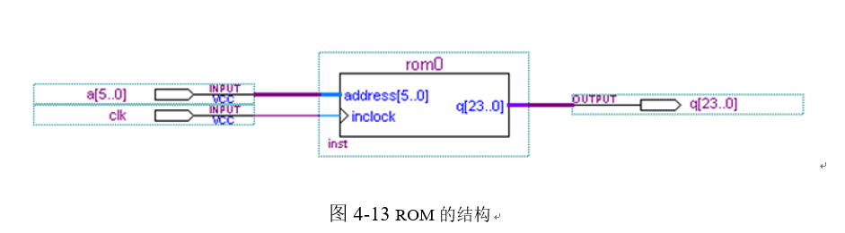

实验步骤：
- 原理图输入：首先需要定制单口ROM模块，然后自己设计.coe文件。

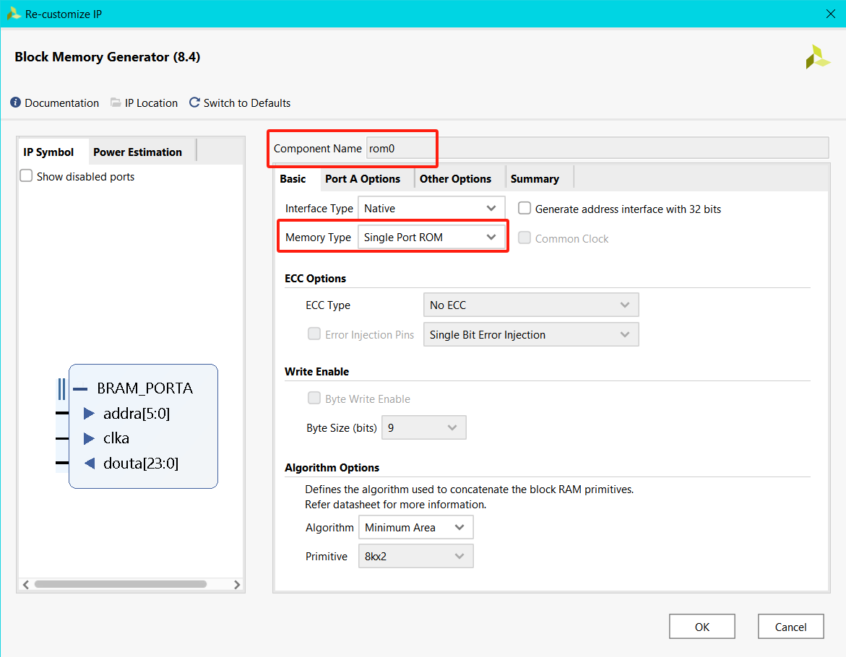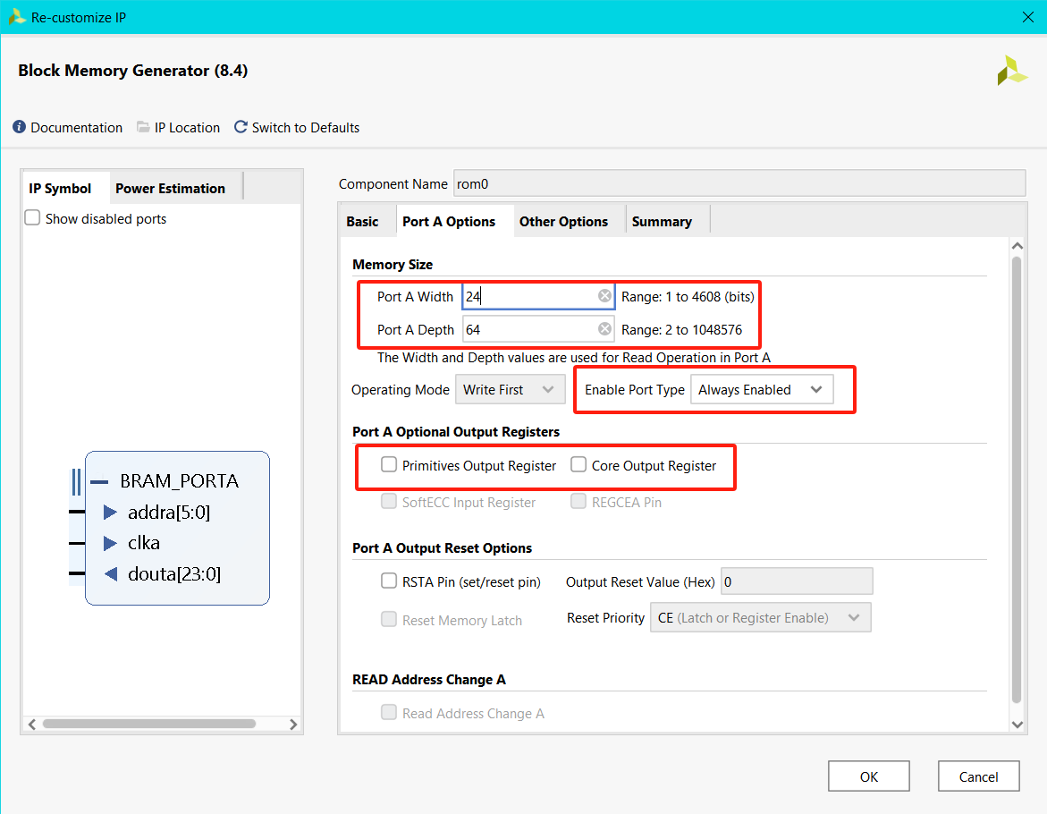

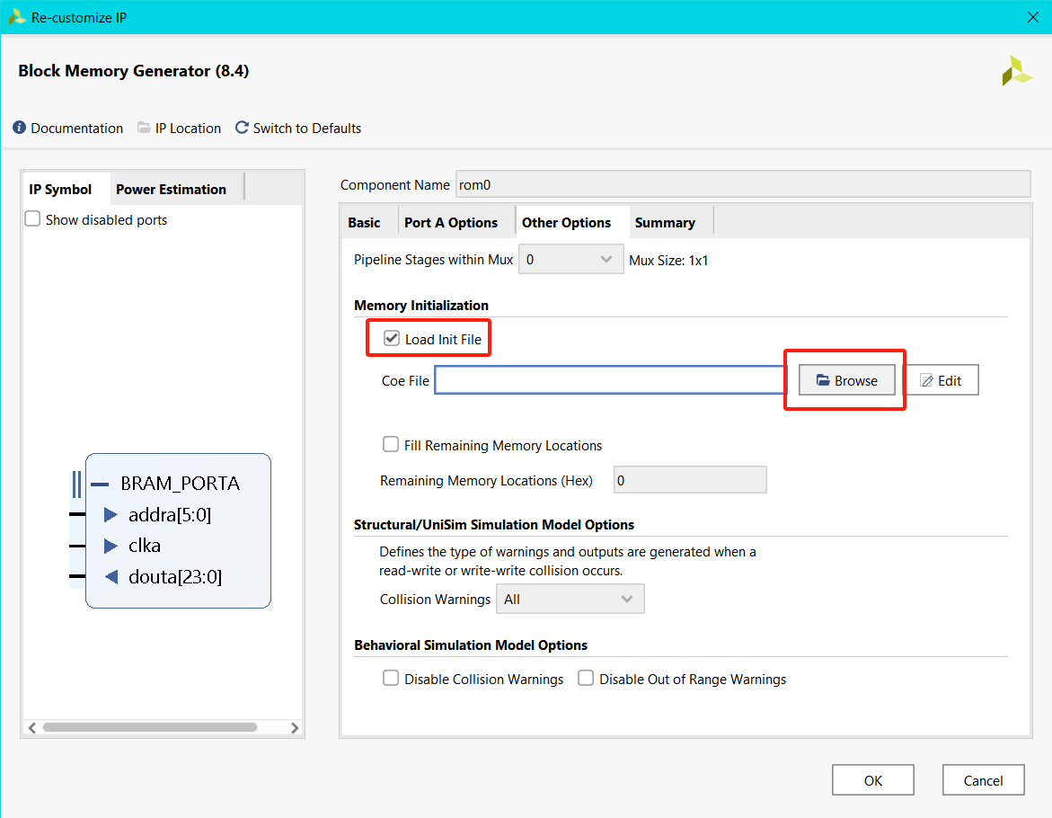
.coe文件内容如下：
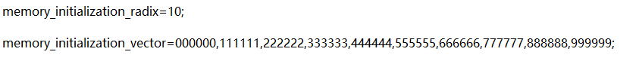
（2）进行其他部分的原理图输入设计：
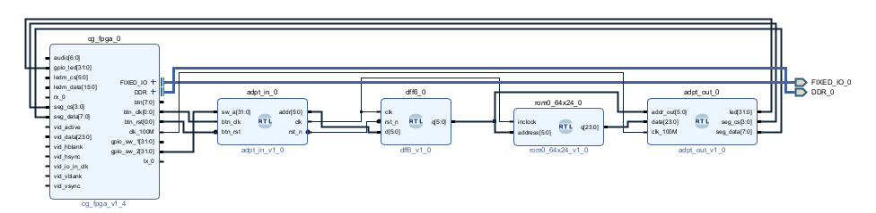
（3）登录sdu fpga 平台进行功能验证

本实验绑定管脚如下：
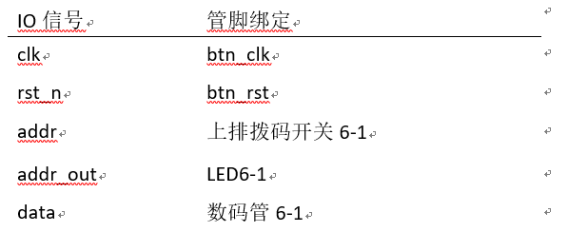

然后我们看存储在地址为1和3上的数字，其十进制应分别为111111，333333，转换为十六进制应为1B207‬，51615‬
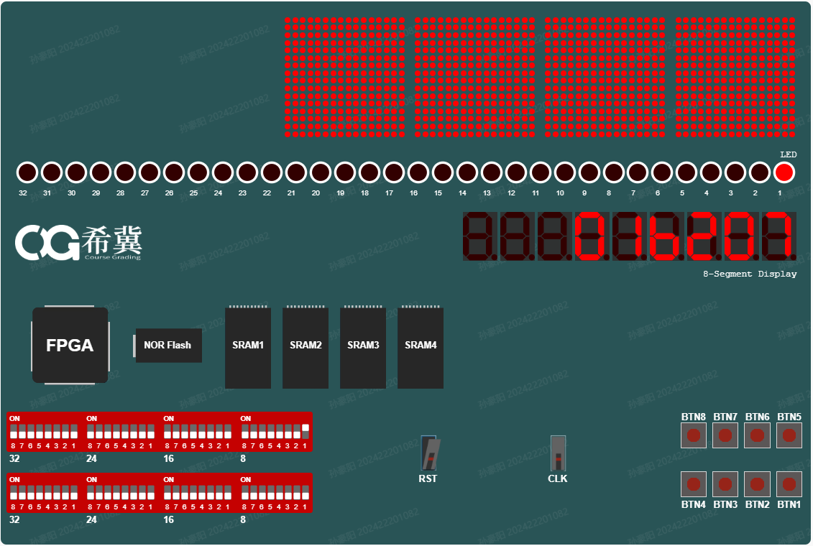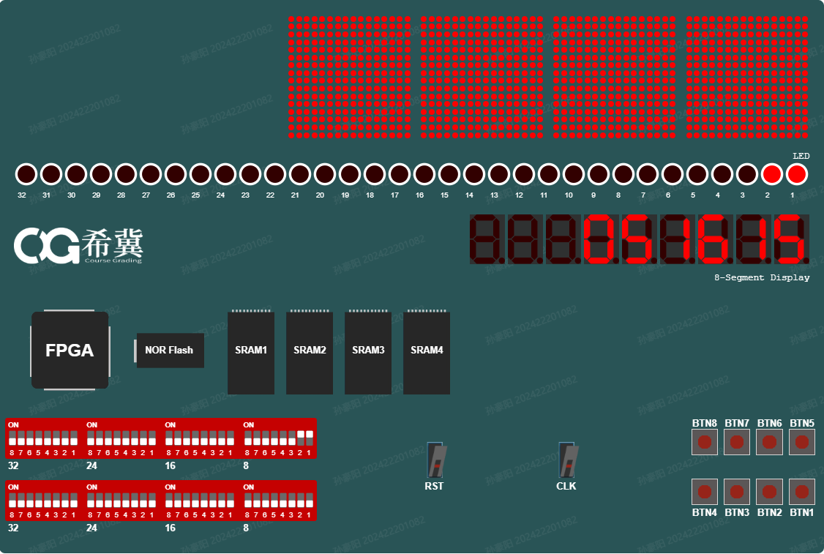
可以看到结果正确，完成实验。
结论分析与体会：
这次的实验让我对于ROM与RAM的原理有了更深刻的认识，同时也学会了如何写一个 .coe 文件。能够根据器件的原理完成对应器件的设计。

